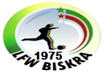
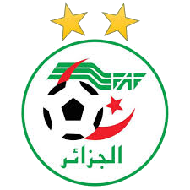
الاتحاد الجزائري لكرة القدم
الرابطة الولائية لكرة القدم بسكرة

النادي : ............................................
فسخ العقد وديًا

بين الموقعين،
النادي : ………………………………………………………………………………………………………………
بالاختصار " ………………………………………………………………………………………………………………
ويمثلها رئيسها ………………………………………………………………………………………………………………

- من جهة ؛
و، المدرب
اللقب : .................................................... الاسم : .......................................................
تاريخ ومكان الازدياد ………………………………………………..……………………………………………..…………………….....
ابن …………………………………………………………..……………………………………………..………………….
- من جهة أخرى ؛
الموافقة المتبادلة على :
المادة 1: الفسخ الودي للعقد المسجل في الرابطة الولائية لكرة القدم بسكرة للموسم الرياضي 2023/2024
الموقع في ....................................... والذي يربط مدرب الفريق المذكور أعلاه (الفئة: ................................... ) بالنادي ................................
المادة 2 : يقر المدرب .......................................... بحصوله على كافة التعويضات من النادي الذي يعمل به ........................................... وأنه لا يوجد أي خلاف مالي بين الطرفين.
المادة 3: يتعهد الطرفان (02) بعدم المطالبة بأي تعويض مالي /أو مادي آخر أو متابعات أمام الاتحاد الجزائري لكرة القدم الفيفا أو العدالة، باستثناء ما تم الاتفاق عليه في عقد الإنهاء هذا وديًا.
المادة 4: يتعهد الطرفان (02) بشكل متبادل بالحفاظ على سرية هذه الاتفاقية.
المادة 5: تم إنشاء هذا الإنهاء الودي لخدمة وتأكيد ما هو قانوني ويدخل حيز التنفيذ عند توقيعه من قبل الطرفين ويتم تسجيله من قبل الرابطة الولائية لكرة القدم بسكرة.

المدرب  الاسم و اللقب وبصمة الإصبع والتوقيع مصادق عليه من طرق البلدية)  أذكر قراءة ووافق عليها | رئيس النادي  (توقيع وختم النادي)

